Отчёт по лабораторной работе 5
  - Архитектура компьютеров
Сухоруков Сергей Андреевич
Содержание

1. Цель работы
Целью работы является приобретение практических навыков работы в Midnight Commander. Освоение инструкций языка ассемблера mov и int.

2. Выполнение лабораторной работы

2.1 Знакомство с Midnight Commander
Я открываю Midnight Commander (рис. 1) и с помощью клавиш со стрелками и Enter перехожу в каталог ~/work/arch-pc. Затем нажимаю F7, чтобы создать новый каталог lab05 (рис. 2).
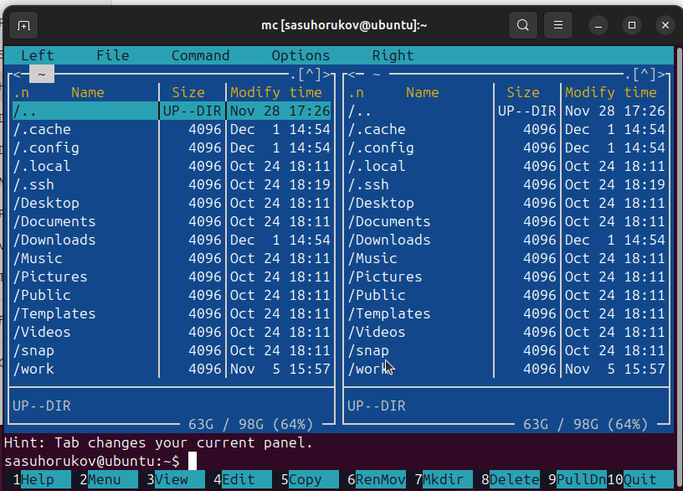
Рисунок 1: Запуск Midnight Commander

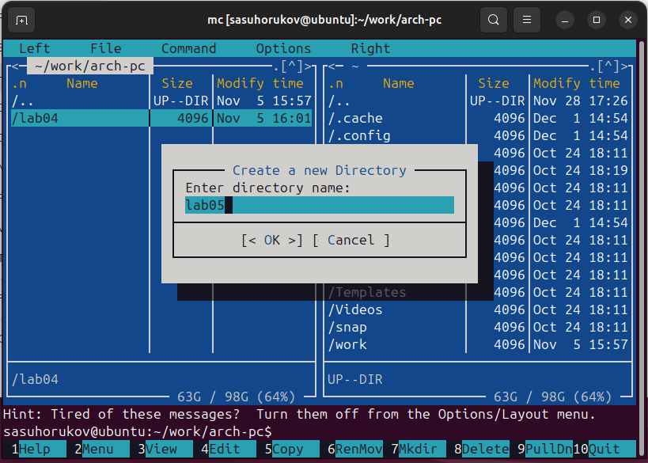
Рисунок 2: Создание каталога
Используя команду touch, создаю файл lab05-1.asm (рис. 3).
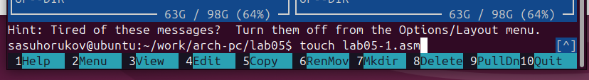
Рисунок 3: Создание файла lab05-1.asm

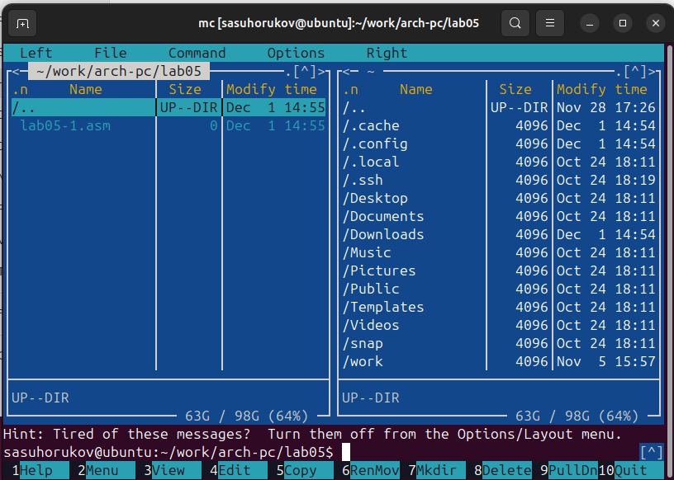
Рисунок 4: Создание файла lab05-1.asm
Открываю файл на редактирование, нажав клавишу F4. Выбираю редактор mcedit и пишу код программы согласно заданию (рис. 5).
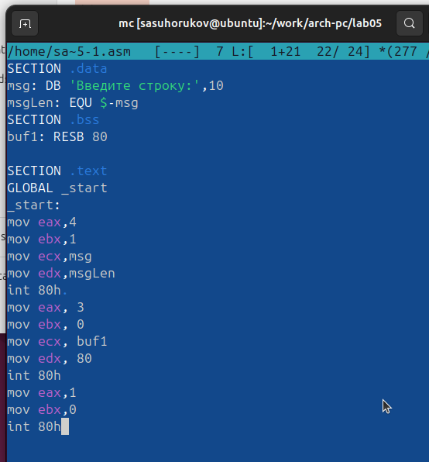
Рисунок 5: Программа lab05-1.asm
Для проверки кода открываю файл на просмотр, нажав клавишу F3, и убеждаюсь, что он содержит необходимый текст (рис. 6).
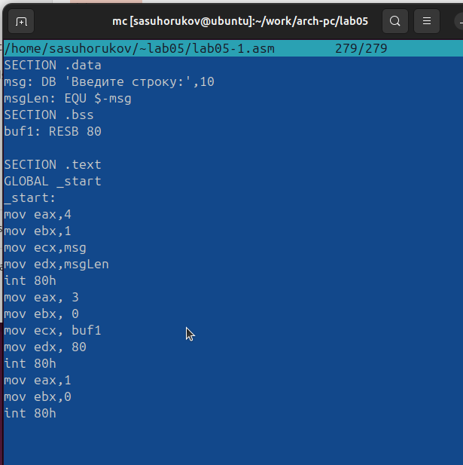
Рисунок 6: Просмотр файла lab05-1.asm
Затем я компилирую файл программы в объектный файл, выполняю компоновку объектного файла и получаю исполняемый файл программы (рис. 7).
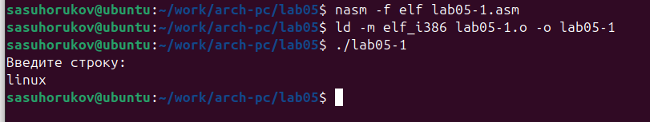
Рисунок 7: Запуск программы lab05-1.asm

2.2 Подключение внешнего файла in_out.asm
Скачиваю файл in_out.asm и помещаю его в рабочий каталог (рис. 8). Для копирования файла использую клавишу F5, а для перемещения — клавишу F6.
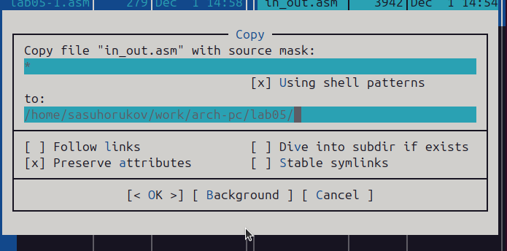
Рисунок 8: Копирование файла in_out.asm
Затем я копирую lab05-1.asm в lab05-2.asm (рис. 9).
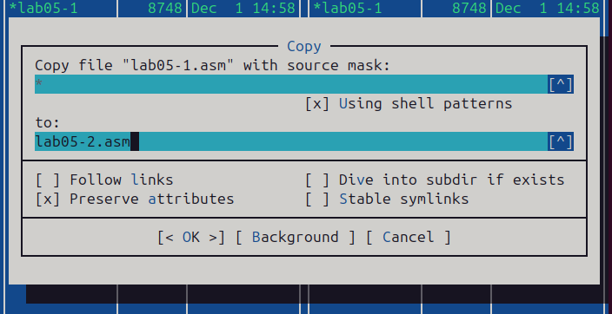
Рисунок 9: Копирование файла lab05-1.asm
В новом файле lab05-2.asm пишу код программы с использованием подпрограмм из внешнего файла in_out.asm (рис. 10).
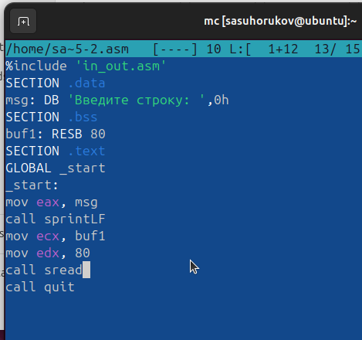
Рисунок 10: Программа lab05-2.asm
После компиляции программы я проверяю её запуск (рис. 11).
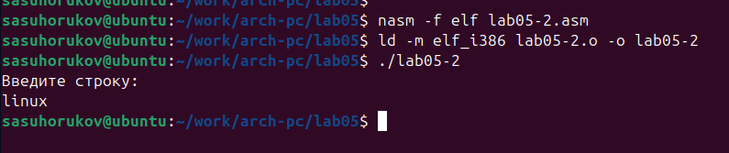
Рисунок 11: Запуск программы lab05-2.asm
В файле lab05-2.asm я заменяю подпрограмму sprintLF на sprint, после чего заново собираю исполняемый файл (рис. 12) (рис. 13).
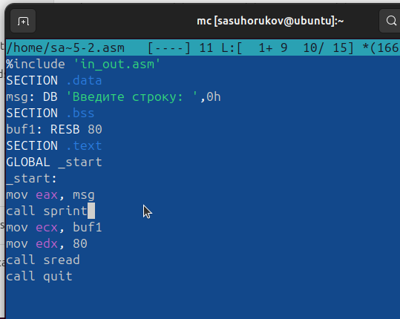
Рисунок 12: Программа в файле lab05-2.asm

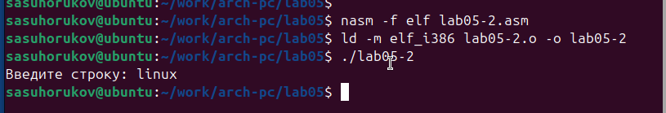
Рисунок 13: Запуск программы lab05-2.asm
Теперь после вывода строки программа не завершается символом перехода на новую строку.

2.3 Задание для самостоятельной работы
Я скопировал программу lab05-1.asm и изменил код так, чтобы она работала по следующему алгоритму: (рис. 14) (рис. 15)
- вывести приглашение типа “Введите строку:”;
- ввести строку с клавиатуры;
- вывести введённую строку на экран.
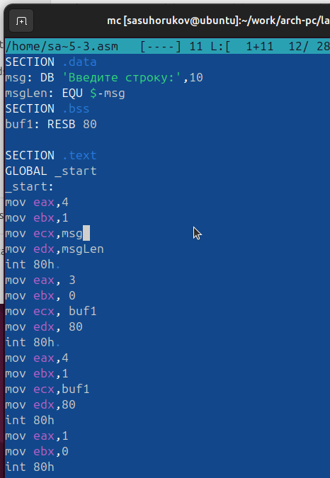
Рисунок 14: Программа lab05-3.asm

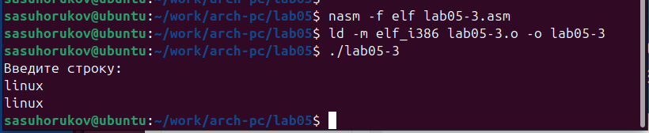
Рисунок 15: Запуск программы lab05-3.asm
Аналогичным образом я скопировал программу lab05-2.asm и изменил код, но теперь использовал подпрограммы из файла in_out.asm (рис. 16) (рис. 17).
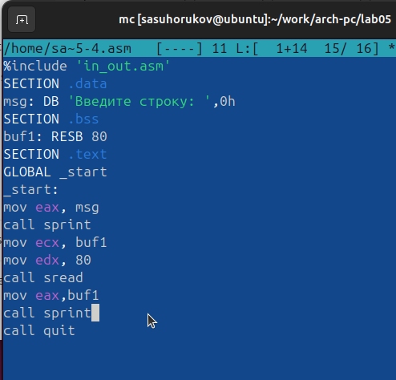
Рисунок 16: Программа lab05-4.asm

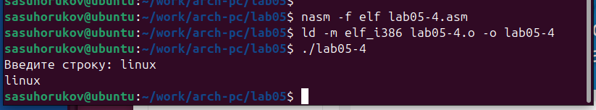
Рисунок 17: Запуск программы lab05-4.asm

3. Выводы
Научились писать базовые ассемблерные программы. Освоили ассемблерные инструкции mov и int.

